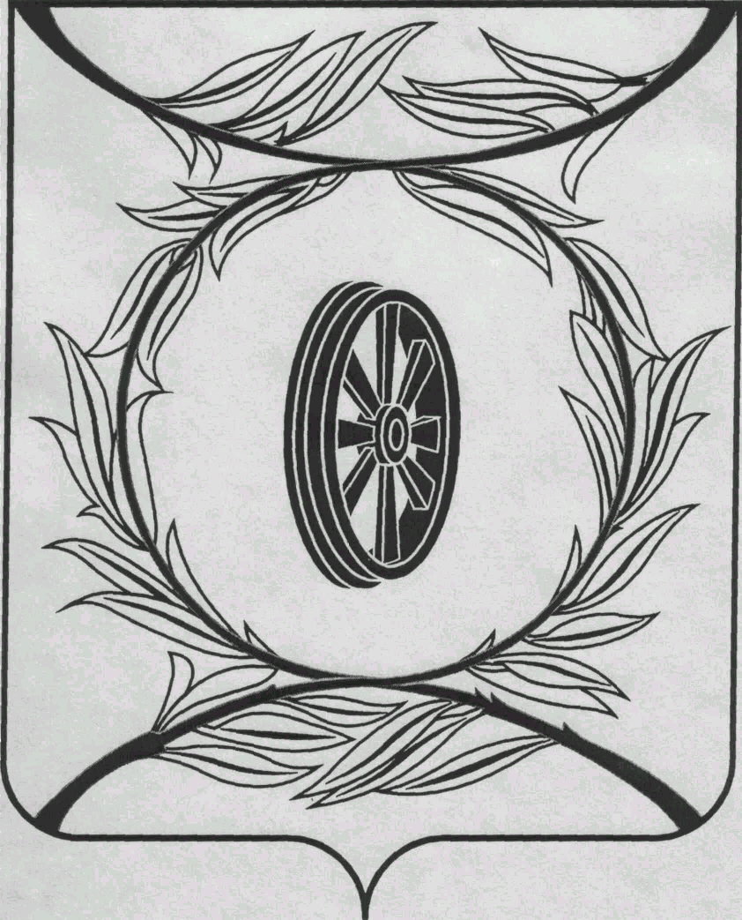  СОБРАНИЕ ДЕПУТАТОВ  КАРТАЛИНСКОГО  МУНИЦИПАЛЬНОГО РАЙОНА  457351, Челябинская область  город Карталы, улица Ленина, 1  телефон/факс : (835133) 2-20-57,  телефон : (835133) 2-28-90  от ____ января 2014 года №_____ | _________________________________  _________________________________  _________________________________  _________________________________
от ________________2015 года №_____
Направляю Вам повестку 70-го заседания Собрания депутатов Карталинского муниципального района, которое состоится 29 января 2015 года в 11-00 часов местного времени. Прошу не планировать командировки и другие мероприятия в этот день:

- О выполнении за 2014 год муниципальной целевой Программы реализации национального проекта «Доступное и комфортное жилье – гражданам России» в Карталинском муниципальном районе на 2011-2015 годы" (С.В.Ломовцев).
- О выполнении Программы реализации национального проекта «Образование» и индикативных показателей в Карталинском муниципальном районе за 2014 год (Г.А.Клюшина).
- О выполнении ведомственной целевой программы «Содействие занятости населения ОКУ ЦЗН г.Карталы» за 2014 год (Н.А.Плохих).
- Отчет о деятельности муниципального казенного образовательного учреждения для детей-сирот и детей, оставшихся без попечения родителей, детский дом Карталинского муниципального района Челябинской области за 2014 год (Л.Н.Дорофейчева).
- О присуждении премии Собрания депутатов Карталинского муниципального района работникам культуры и искусства Карталинского муниципального района (Е.И.Горбачёва).
- Отчёт о результатах оперативно-служебной деятельности Межмуниципального отдела МВД России «Карталинский» за 2014 год (А.В.Васильев).
- О внесении изменений в решение Собрания депутатов Карталинского муниципального района №393 от 19 июля 2012 года (М.М.Вергилес).
- Отчёт о работе МФЦ Карталинского муниципального района за 2014 год (С.В.Базаева).
- Об утверждении прогнозного плана приватизации имущества, находящегося в муниципальной собственности Муниципального образования «Карталинский муниципальный район (Е.С.Селезнёва).
- О Перечне движимого имущества, находящегося в собственности Челябинской области, передаваемого в собственность Карталинского муниципального района (Е.С.Селезнёва).
- О Перечне движимого имущества, находящегося в собственности Челябинской области, передаваемого в собственность Карталинского муниципального района (Е.С.Селезнёва).
- Об утверждении Положения «О порядке заключения соглашений Карталинского муниципального района с органами местного самоуправления поселений, ходящих в его состав, о передаче (принятии) части полномочий по решению вопросов местного значения» (Г.Р.Макарова).
- О передаче осуществления части полномочий по решению вопросов местного значения Карталинского муниципального района сельским поселениям, входящим в состав муниципального района (Г.Р.Макарова).
- О внесении изменений и дополнений в Решение Собрания депутатов Карталинского муниципального района от 25 декабря 2014 года №774 «О бюджете Карталинского муниципального района на 2015 год и плановый период 2016-2017 годов» (Д.К.Ишмухамедова).
- Разное.

Председатель Собрания депутатов
Карталинского муниципального района Е.И.Горбачева

